科室数据概览

需求功能描述
数据概览提供给科室领导详细了解科室数据情况，科室指标的值、参考范围、同比、环比、累计以及与其他科室的比较和排名情况，甚至科室医生的排名情况。报表默认统计当月的数据，可以选择不同时间类型，按年统计、按季度统计、按天统计。指标可自行设置 。蓝色字体的数据表示可以下钻数据。

界面原型参考
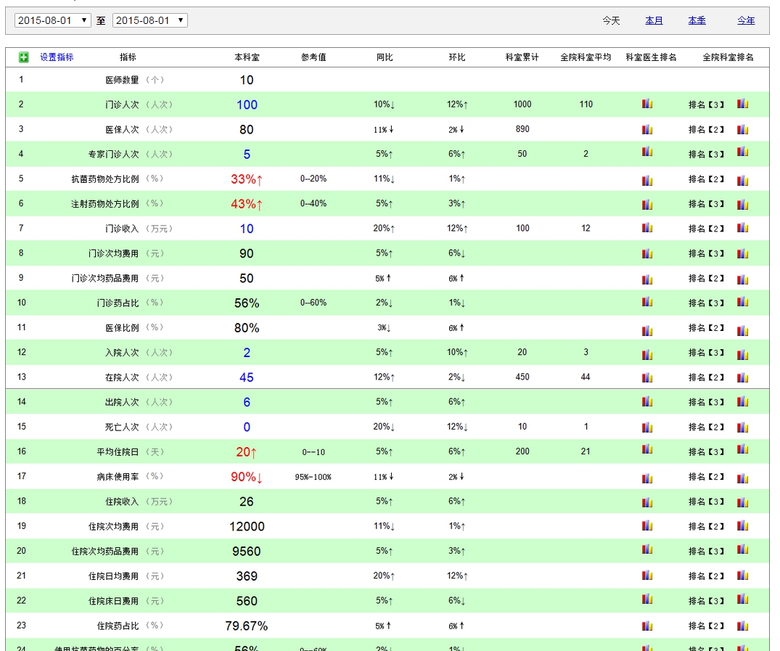

数据钻取功能
在报表数据中，所有蓝色字体的数据均可点击后查看明细。如上图中的门诊人次钻取后的数据如下图。
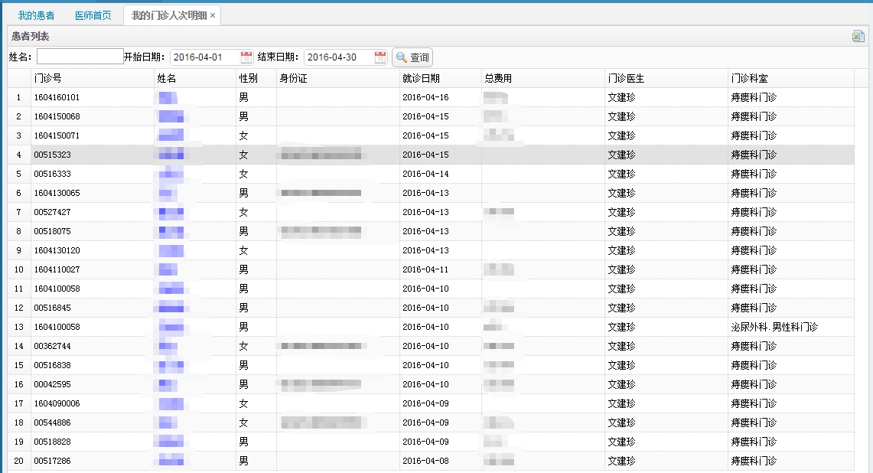

图 我的门诊人次数据钻取

钻取后的住院人次明细如下图，明细数据也可以钻取到患者档案。
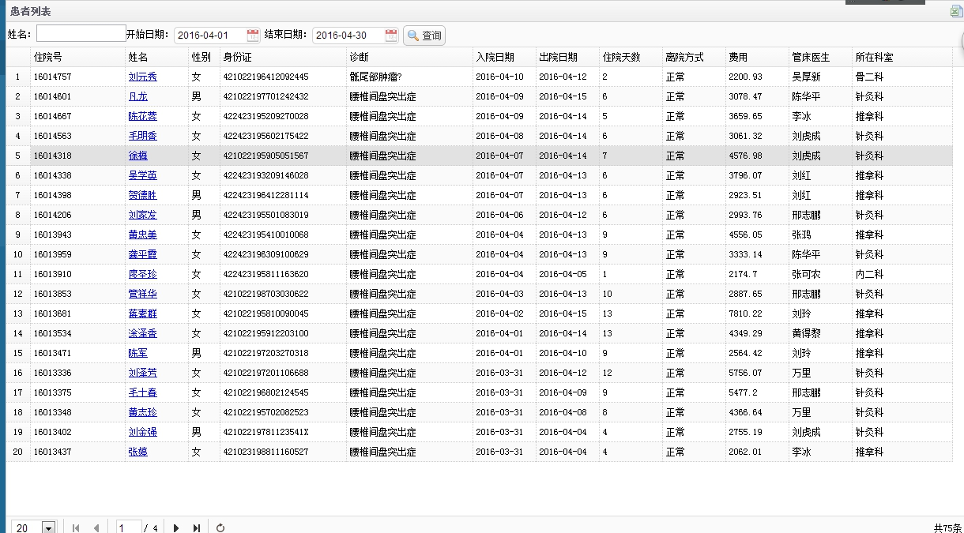

点击病人姓名可以钻取到病人的健康档案，如下图

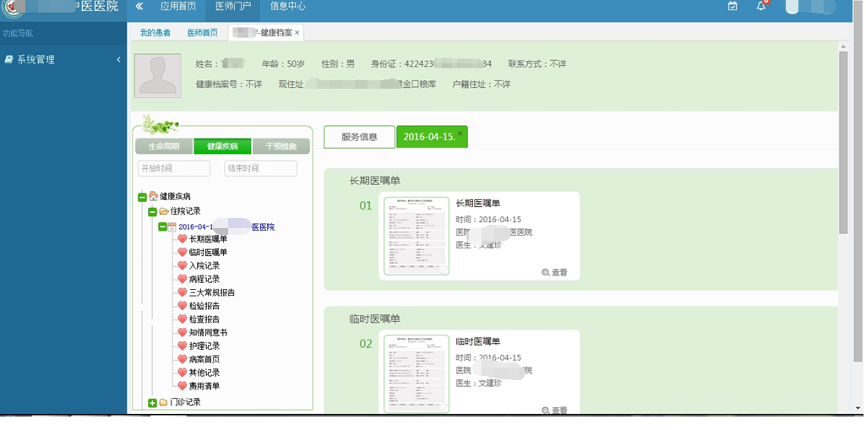

报表导出
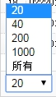
报表的右上方按钮，点击即可导出当前页数据。

如果要导出所有的数据，在条数下拉框中选择“所有”，再点击图标按

钮即可。

医院数据概览

需求功能描述
数据概览提供给医院领导详细了解科室数据情况，科室指标的值、参考范围、同比、环比、累计以及指标的科室排名情况和医生排名情况。数据钻取，报表导出和科室数据概览功能一致，这里不再详叙。

界面原型参考
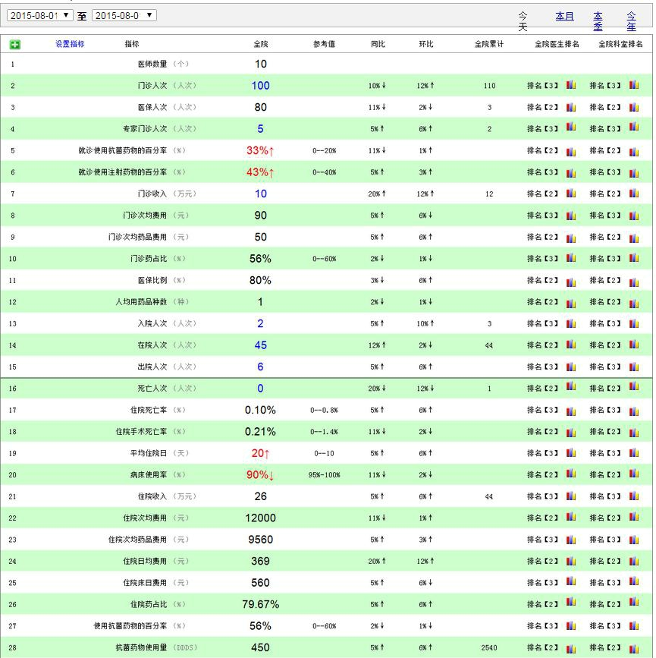

面板功能
面板主要由数据面板和图形面板组成，面板的通用操作包括刷新和放大缩

小，通过点击面板右上方的两个图标即可。

数据面板
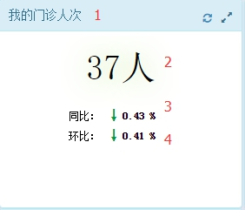
图 数据面板

面板注释：

1：面板指标名称

2：指标值

3：同比，是指本期对去年同期的增长率，向上箭头表示增长、向下箭头表示下降

4：环比，是指本期对上月同期的增长率，向上箭头表示增长、向下箭头表示下降

查看明细：
将鼠标移至“指标数据”上面，当鼠标变成“手型”时，表示该指标可以查看明细数据
（反之，没有变成手型时表示该指标没有明细数据），点击鼠标左键，打开该指标的具体明
细数据，点击姓名可查看患者的健康档案。
点击报表右上角的按钮可以导出 excel 报表。若要导出报表中的所有数据，请选择翻
页控件处的“所有”选项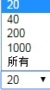。

图形面板
图形面板主要是形象的展示数据的特点，包含趋势图、柱状图、仪表盘图等，如图所示。面板无特殊操作，鼠标移动到图形后会有具体的数据显示。面板的通用操作包括刷新和放大缩
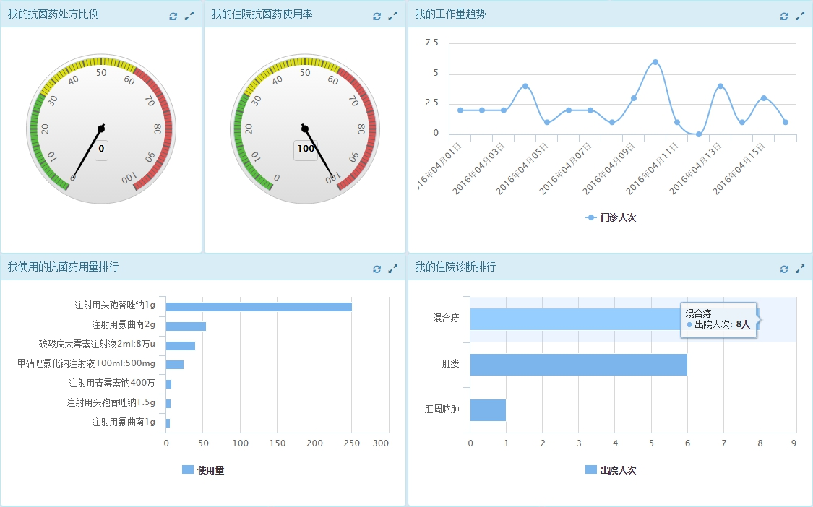
小，通过点击面板右上方的两个图标即可。
面板的通用操作包括刷新和放大缩小，通过点击面板右上方的两个图标即可。

数据统计分析

需求功能描述
以统计报表的方式展现数据，支持报表导出，蓝色字体表示支持数据钻取。

医院运营统计报表

资源配置情况
科室 | 员工总数 | 卫生人员数 |  |  |  |  |  |  |  |  |  |  |  |  |  | 床位数 | 实际开放床位数 |  |  | 医师与床位比 | 护士与床位比
科室 | 员工总数 | 合计 | 卫生技术人员数 |  |  |  |  |  |  |  |  |  | 其他技术人员 | 管理人员 | 工勤技能人员 | 床位数 | 合计 | 重症医学开放床位 | 急诊留观开放床位 | 医师与床位比 | 护士与床位比
科室 | 员工总数 | 合计 | 合计 | 执业（助理）医师 | 全科医师 | 注册护士 | 医护纸之比 | 药师（士） | 检验技师 | 影像技师 | 卫生监督员 | 见习生 | 其他技术人员 | 管理人员 | 工勤技能人员
全院
内科
外科
。。。
- 执业（助理）医师数:取得医师执业证书且实际从事医疗，妇幼保健、疾病防治等工作的执业医师和执业助理医师之和。
- 全科医师数：取得医师执业证书且执业范围为“全科医学专业”的执业（助理医师），基层医疗卫生机构取得全科医生转岗培训、骨干培训、岗位培训和住院医师规范化（全科医生）培训合格证的执业（助理）医师数。
- 医护之比：执业（助理）医师与护士人数之比。
钻取到手术明细

工作负荷情况
钻取到门诊人次
钻取到住院人次
钻取到住院人次
科室 | 总诊疗人数 | 预约诊疗人次数 | 体检人数 | 门诊 |  |  |  | 住院 |  |  | 手术
 |  |  |  | 门诊人次 | 急诊人次 | 留观人次 | 每百门急诊入院人次 | 入院人次 | 出院人次 | 出院患者占用总床日数 | 门诊手术例数 | 住院手术例数
- 总诊疗人次：所有诊疗工作的总人次数，门诊、急诊、预约诊疗、单项健康检查、健康咨询指导（不含讲座）人次。
- 预约诊疗人次数：患者采用网络、电话、院内预约、双向转诊等方式的诊疗人次

工作效率情况
科室 | 0执业(助理）医师数 | 住院 |  |  |  |  |  |  |  |  |  | 门诊
科室 | 0执业(助理）医师数 | 1实际占用总床日数 | 2实际开放总床日数 | 3平均开放病床数 | 4病床使用率 | 5出院者占用总床日数 | 6出院人数 | 7平均住院日 | 8病床周转次数 | 9平均每张床位工作日 | 10医师日均担负住院床日 | 11诊疗人次 | 12医师日均担负诊疗人次
 |  |  |  | 算法：2/天数 | 算法：1/2 |  |  | 算法：5/6 | 算法：6/3 | 算法：5/3 | 算法：5/0 |  | 算法：11/0

患者负担情况
科室 | 门诊 |  |  |  |  |  | 住院
科室 | 门急诊人次 | 门诊费用 | 同比 | 门诊病人次均费用 | 药品费 | 门诊次均药费 | 出院人数 | 出院者总费用 | 同比 | 住院人均费用 | 出院者住院费用 | 住院病人次均费用 | 出院者住院天数 | 住院病人日均医药费用

门诊费用情况
科室 | 门诊收入分类 |  |  |  |  |  |  |  |  |  |  | 各类收入百分比
科室 | 合计 | 挂号收入 | 诊察收入 | 检查收入 | 化验收入 | 治疗收入 | 手术收入 | 卫生材料费 | 药品收入 | 药事服务费 | 其他收入 | 挂号收入 | 诊察收入 | 检查收入 | 化验收入 | 治疗收入 | 手术收入 | 卫生材料费 | 药品收入 | 药事服务费 | 其他收入

住院费用情况
科室 | 住院收入分类 |  |  |  |  |  |  |  |  |  |  |  | 各类收入百分比
科室 | 合计 | 床位收入 | 诊察收入 | 检查收入 | 化验收入 | 治疗收入 | 手术收入 | 护理收入 | 卫生材料费 | 药品收入 | 药事服务费 | 其他收入 | 床位收入 | 诊察收入 | 检查收入 | 化验收入 | 治疗收入 | 手术收入 | 护理收入 | 卫生材料费 | 药品收入 | 药事服务费 | 其他收入

疾病排名情况
（数量降序）
排名 | 疾病名称 | ICDM编码 | 出院人次 | 占总出院比重 | 出院医药费 | 次均费用
1（数量降序） |  |  | Xx
2

医疗质量统计报表

住院死亡统计
科室 | 住院
科室 | 出院人次 | 死亡人次 | 死亡率 | 手术例数 | 手术死亡例数 | 手术死亡率 | 危重抢救例数 | 危重抢救死亡例数 | 抢救死亡率
内科 | Xx | Xx |  | Xx
合计 | XX | XX |  | XX | XX |  | XX | XX

门诊死亡统计
科室 | 急诊抢救例数 | 抢救死亡例数 | 急诊抢救死亡率 | 急诊人次 | 急诊死亡率
门急诊科 |  |  |  | Xx
合计 | XX | XX |  | XX | XX

出院诊断情况
科室 | 出院人数 | 入院与出院诊断符合 | 入院与出院诊断符合率 | 病理检查数 | 病理检查与出院诊断符合人数 | 病理检查与出院诊断符合率
内科 | Xx
外科
合计 | XX | XX |  | XX | XX

住院重返情况
科室 | 出院当天再住院率 | 2-15天再住院率 | 16-31天再住院率 | 出院人次（死亡除外）
 |  |  |  | 合计 | 出院当天再住院人次 | 2-15天再住院人次 | 16-31天再住院人次
外科
…

重点手术情况

手术名 | 手术ICD | 死亡 |  |  | 平均住院日 | 平均住院费用 | 再住院 |  |  |  | 重返手术
手术名 | 手术ICD | 出院人次 | 死亡人次 | 住院死亡率 | 平均住院日 | 平均住院费用 | 出院人次 | 两周内再住院人次 | 31日内再住院人次 | 重点病种出院31天再住院率 | 手术例数 | 重返手术室例数 | 重返手术室发生率
冠状动脉旁路移植术
阴道分娩
破宫产手术
乳腺手术
重点手术：国际权威机构认为重要的，能体现医院（临床科室）学科水平，能够体现医疗质量管理水平，或对医院整体绩效具有决定性影响的少数手术（例如出院人次排在前(5-10位的手术)

合理用药统计报表

门诊处方使用情况
科室 | 抗菌药使用率 |  |  |  |  | 处方比重 |  |  |  |  |  |  | 用药品种
科室 | 门诊人次 | 使用抗菌药物人次 | 就诊用抗菌药物百分率 | 其中使用注射药物人次 | 就诊用注射药物百分率 | 门诊处方总数 | 中医处方数 | 中医处方比重 | 使用抗生素的门诊处方数 | 抗生素处方所占比重 | 使用注射剂的门诊处方 | 注射剂处方所占比重 | 处方用药品种数 | 人均用药品种数 | 其中基本药物品种数 | 基药占处方药的比率
内科
。。。

住院抗菌药物情况
科室 | 出院人数 | 其中用抗菌药人数 | 使用抗菌药百分率 | 抗菌药品种数 | 人均使用抗菌药品种数 | 药物总费用 | 抗菌药总费用 | 人均使用抗菌药费 | 抗菌药费占药费百分率 | 抗菌药物消耗量（）累计DDD） | 总住院日 | 抗菌药物使用强度 | 特殊品种抗菌药物消耗量（累计DDD） | 抗菌药特殊品种使用量占抗菌药物百分率 | 病原学送检例数 | 住院用抗菌药患者送病原学检查百分率

患者安全统计报表

产伤&剖宫产
科室 | 新生儿产伤发生率 | 产伤新生儿出院人数 | 活产儿人数 | 阴道分娩产妇产伤发生率 | 阴道分娩的出院产妇人数 | 剖宫产出院产妇人数 | 剖宫产率 | 进行剖宫产手术的产妇例数 | 总产妇例数
剖宫产：ICD -9-CM-3：74.0，74.1，74.2，74.4，74.9
新生儿产伤：ICD-10：P10-P15
阴道分娩ICD-9-CM-3：72，73.0-73.2，73.4-73.9
Icd-10:Z37阴道分娩的出院患者
产妇产伤;ICD-10:O70,O71

数据钻取
蓝色字体表示可以下钻，此处下钻到门诊费用清单
此处下钻到诊断列表
此处下钻到4.1手术明细列表

门诊人次钻取
门诊号 | 姓名 | 身份证 | 就诊日期 | 总费用 | 医生 | 科室 | 诊断 | 手术例数 | 是否急诊
G0001 | 张三 | 432567456734567890 | 2016-11-22 | 399 | 李据 | 门诊内科 | 上呼吸道感染 | 2 | 否

门诊费用清单
姓名：张三 日期：2016-11-22
项目编码 | 名称 | 单价 | 数量 | 单位 | 金额 | 中药付数
434343 | 皮内注射 | 3.00 | 1 | 次 | 3
6565 | 血常规 | 16.00 | 1 | 次 | 16
67687878 | 0.9氯化钠注射液 | 1.4 | 1 | 瓶 | 1.4
56557 | 甘草 | 0.20 | 8 | 克 | 1.6 | 4
合计 | 单付金额:22.00 |  |  |  | 总金额：26.80

诊断列表
门诊/住院号：G0001 姓名：张三
诊断时间 | 诊断类型 | 诊断编码 | 名称
2013-11-23 | 门诊诊断 | A94.x01 | 上呼吸道感染
2014-11-23 | 住院主要诊断 | 0002 | 糖尿病
2014-11-23 | 住院其他诊断 | B81.000 | 高血压

住院人次
蓝色字体表示可以下钻，此处下钻4.1到手术明细

住院人次钻取
蓝色字体表示可以下钻，此处下钻2.2到费用清单
此处下钻到1.3诊断列表
住院号 | 姓名 | 身份证 | 入院日期 | 出院日期 | 住院天数 | 离院方式 | 费用 | 管床医生 | 护理级别 | 所在科室 | 诊断 | 手术例数
G0001 | 张三 | 432567456734567890 | 2016-11-22 | 2016-11-25 | 3 | 治愈 | 4555 | 李复 |  | 内一科 | 急性单纯性阑尾炎 | 1

住院费用清单
住院号：G0001 姓名：张三
项目编码 | 名称 | 单位 | 数量 | 单价 | 金额 | 比例 | 自付 | 计费类别 | 开方科室 | 用药科室 | 执行科室 | 费用日期

药品钻取明细

（门诊）使用抗菌药物人次，使用注射剂人次，等
钻取到门诊费用清单
门诊号 | 姓名 | 科室 | 总费用 | 药品费 | 处方数 | 处方用药品种数 | 抗菌药物品种数 | 基本药物品种数 | 是否注射

（住院）使用了抗菌药物的人数等跟抗菌药人次相关的钻取明细
住院号 | 姓名 |  | 科室 | 住院天数 | 药品费用 | 抗菌药费用 | 抗菌药品种 | 抗菌药物使用量DDDS | 特殊抗菌药物使用量DDDS
钻取到费用清单

用药品种，基本药物品种，抗菌药物品种数
药品通用名 | 剂型 | 规格 | 包装量 | 单价 | 基药标志 | 抗菌药标志 | 抗菌药管理级别 | 数量 | 单价 | 金额

与门诊处方相关的用药品种数。基本药物品种数、抗菌药物品种跟药品品种
处方号 | 病人姓名 | 处方类型 | 开方日期 | 开方医生 | 处方金额 | 含基药标志 | 含抗菌药标志 | 药品品种数 | 是否注射 | 处方费用
 |  | 西药
 |  | 中药

手术明细

手术明细表
手术号 | 手术名称 | ICD-9 |  | 门诊/住院号 | 患者姓名 | 手术日期 | 手术者 | 一助手 | 二助手 | 器械护士 | 巡回护士 | 手术级别 | 切口等级 | 愈合等级 | 麻醉方式 | 麻醉师 | ASA分级 | 风险分级 | 并发症

门诊收入

门诊收入表
钻取到5.4.4
6.1
科室 | 医生 | 处方数 | 药品金额 | 药品百分比 | 医疗项目金额 | 项目百分比 | 合计
妇产科 | 李四 | 33 | 92.0 | 13% | 613.7 | 87% | 705.6
急诊科 | 王五 | 3 | 22.8 | 12.3 | 162.0 | 87.7% | 184.8
眼科 | 丸子 | 36 | 291.2 | 14.6% | 1709.0 | 85.6% | 2000.2
合计 |  | 72 | 406 | 14% | 2484.7 | 86% | 2890.6

小，通过点击面板右上方的两个图标即可。

钻取死亡病人一览表
序号 | 类型 | ICD序号 | 住院号 | 姓名 | 性别 | 年龄 | 出院科别 | 入院日期 | 出院日期 | 死亡原因
 | 门诊
 | 住院

